Psihologija

Psihični pojavi

Motivacija
To je proces, ki sproži človekovo aktivnost in dejavnost. Temeljna značilnost vseh živih bitij je njihova aktivnost. Kakšna je aktivnost, zakaj se sploh pojavlja, od česa je odvisna,... to so temeljna vprašanja psihologije, na katera še ni povsem odgovorila.

Pojavljanje motivov
Kako bo človek v danem trenutku ravnal, je odvisno od številnih dejavnikov (situacija, njegove lastnosti itd.) toda vedno je odvisno tudi od določenih notranjih dejavnikov, ki ga navajajo k aktivnosti, ki to aktivnost usmerjajo na določen cilj in tudi določajo način za dosego tega cilja → to so motivi.
MOTIVI so torej organski in psihološki dejavniki, ki usmerjajo človekovo vedenje in vse njegove procese.

Vir motivov so potrebe.
- Organske : motivi potiskanja → če je pomankanje organsko je ogrožena naša eksistenca npr.: po hrani, tekočini, kisiku, ustrezni temperaturi, seksualnosti...
- Psihosocialne ali psihološke: motivi privlačnosti → neorgansko pomankanje npr.: potreba po prijateljstvu, ljubezni, varnosti, spoznavanju resnice...

Potreba in motiv nista isto!
Včasih organizmu nečesa primankuje, pa se tega ne zavedamo in zato nas tudi ne žene k zadovoljevanju le te potrebe – ni motiva, čeprav potreba obstaja. Npr.: pomankanje vitamina B v organizmu.

Vsako ravnanje torej, ki ga sproži pojavljanje potrebe in je usmerjeno k temu, da do sežemo, cilj ter zadovoljimo potrebo, je motivacijska dejavnost oz. motivacija

Načini zadovoljevanja potreb (učb 192)
- Homeostatično zadovoljujemo organske potrebe. Npr.: 0. homeostaza → rataš lačn porušla se je homeostaza 1. in nastala je potreba 2. in očutek , ki ga je povzročil motiv (zaveš se da si lačen) → 3.a,b,c, pride lahko do konfliktov (neveš a bi rajš jedu špagete a pico a kej mn redilnga a raj kej k se res naješ...) → izbereš določeno stvar (odločš se da ti najbl sedejo špageti, da bodo res hit skuhani da so najbl pocen k jih mas ze itak doma najedu)

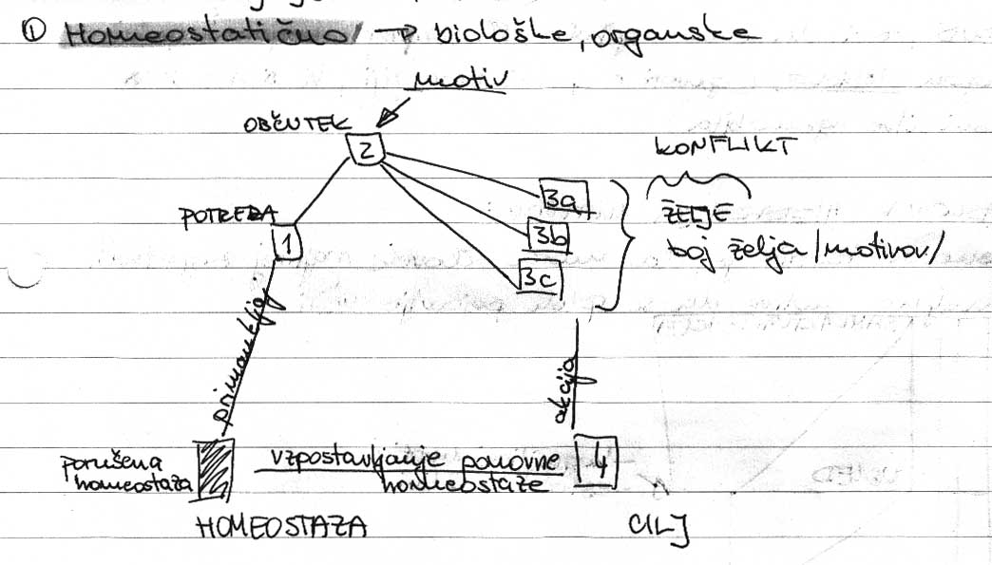
- Progresivno zadovoljujemo psihosocialne oz. psihološke potrebe: zmeri hočeš več. Npr.: use nasvetu bi dou da bi meu računalnik→ pa naštimaš tastare al pa greš delat in ga dobiš → pol k majo ze itak usi internet ga mors valda se ti met→ dobis končno ta kurčev internet (k itak skos steka) → in k majo vsi adsl koncno svehtas in dobis s adsl → pol slisis za eno res hudo spilo k jo folk prek neta nabija in je do neke stopne zaston → in prides do te stopne in bi blo neumn ce bi zej nehou in placas da loh naprej igras... itd.

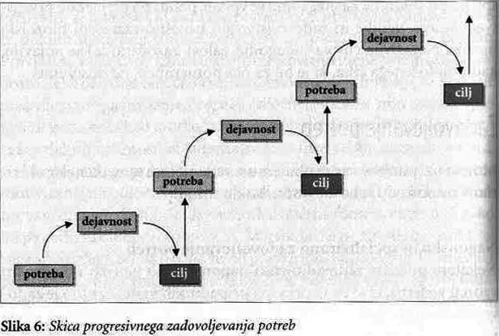

Vodilni motivi pri človeku

Človekovo motivacijsko delovanje se od živalskega razlikuje po tem da:
- človek zavestno usmerja motive – zanj je značilna zavestna volja (obnašanje pa krotimo tudi nezavedno)
- je človek mnoge motive pridobil v svoji kulturni preteklosti
- je značilna socializacija motivov
  - motive lahko zadovoljimo le v socialnem okolju
  - motive ljudj zadovoljujemo na socializiran način

Kot osnovne – vodilne motive pri človeku navajajo težnjo po raziskovanju (motiv raziskovanja), motiv dela in ustvarjanja, motiv samopotrjevanja, uveljavlanja, motiv družabnosti in socialnega stika.

Nekateri trdijo da gre za en sam motiv, osnovni vodilni motiv – težnja po samouresničevanju ali samoaktualizaciji → Maslow

Freud je kot prvotno, osnovno gibalo poimenoval spolni nagon – LIBIDO (= strast, poželenje)

Maslova hierarhija motivov (učb 192,193)
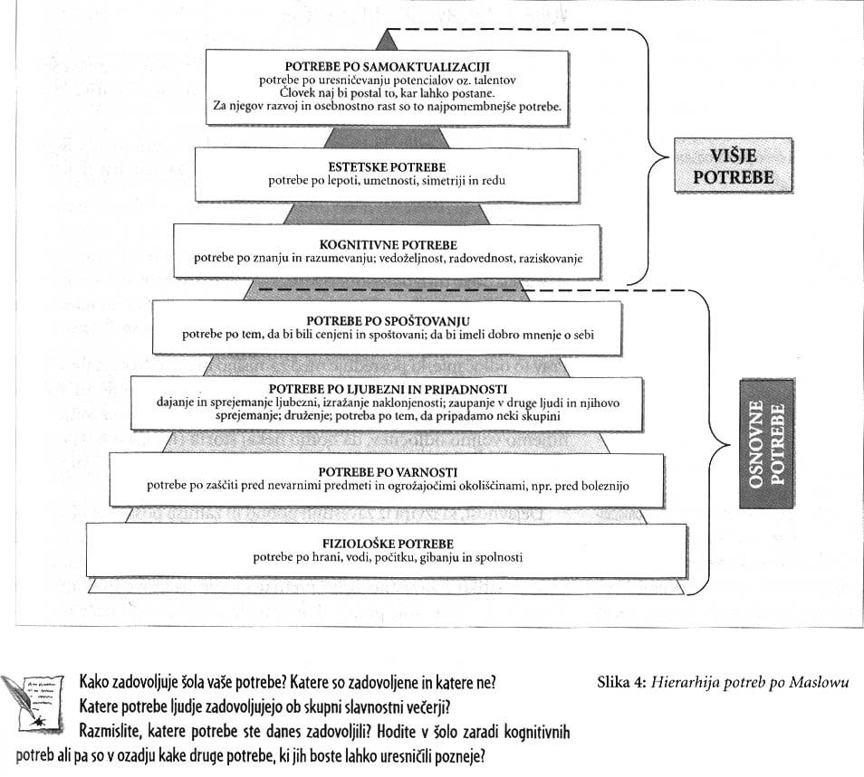
Fiziološke potrebe
Varnost
Ljubezen
Ugled
samoaktualizacija

Ameriški psiholog Abraham Maslow je trdil, da mora človek najprej zadovoliti najprej osnovne življenjske potrebe; šele potem se sploh pojavijo višje. (najprej je treba jesti šele potem filozofirati)

Zavestna in nezavedna motivacija

Ločimo dve vrsti delovanja:
- nagonsko (slepo, nebrzdano)
- zavestno, voljno (zavestno, kontrolirano)

To je človekova motivacijska dvojnost. Z zavestno, voljno dejavnostjo obvladujemo nagonsko naravo.

Freud – najbolj znani preučevalec človekove nagonske narave je trdil, da je smisel zavestne volje prav v tem, da človeku omogoči obvladovanje nagonov.

Zavestna volja . je nekakšno odrodje kulture, družbe in njene morale. Človek sicer zavestno deluje, toda njegova volja ni povsem svobodna. Nezavestno se uklanja moralnimi zahtevami, ki jih je v otroštvu ponotranjil – internaliziral.

Frustracija

Situacije v katerih ne moremo zadovoljiti svojih motivov, ker se nam postavijo na pot ovire, imenujemo frustracijske situacije. Frustracija je posebno psihično stanje

Viri frustracij so:
- motivacijske ovire:
  - zunanje: so ovire zunaj nas in na njih ne moremo veliko vplivati
    - predmetne: višina, mraz, pot...
    - socialne: zakon , predsodek, javno mnenje ...
  - notranje:
    - telesne: rad bi treniral lokostrelstvo pa nemorem ker nimam globinske predstave; nihče ni zadovoljen s sabo
    - duševne: so težje; težko si jih priznamo; npr.: če nisi dovolj intelegenten za neko stvar ampak še vedno rineš z glavo skoz zid
- konfliktne situacije: podzavestni konflikti so posledica notranjih frustracij in so najtežje rešljivi.

Odzivanje na ovire
- Neprilagojeno – nekonstruktivno, ne kontrolirano – nizka frustracijska toleranca. Npr.: gre družina v kino pa majo karte kuplene pa jim avto crkne ze u garazi pa fotr nima pojma o avtih pa gre po sraufn cigr pa kr neki pizdi zravn pa hoče bit neki pametn pa sebl sfuka avto pa najbl znori, pol ga zana napizdi kva se sploh sil da itak nc nezna pol se mulc zacne dret... itd. Na konc so usi skregani pa se u kino niso sli in stem niso resl cilja
- Prilagojeno – kontrolirano, konstruktivno – visoka frustracijska toleranca. Npr.: gre isto familija u kino pa se jim avto pokvar. Fotr kuj poklice Amzs mat gre not poise cifro od kina poklice u kino prasa ce je mozno ce grejo loh nasledn dan gledat predstavo. Se use zmen. Tacajt pride vleka po avto ga mehankar poprau u pou ure in grejo do kina zamenajo karto in s tem rešjo cilj. Poznamo več načinov kako prilagojeno odzivnje na ovire lahko poteka:
  - Da oseba odstrani oviro, uresniči cilj
  - Izberemo nadomestni cilj
  - Usmerimo na kasnejšo uresničitev cilja (toj moj primer gor BTW)
  - Opustitev ali žrtvovanje cilj (to bi bil loh tut moj primer za neprilagojeno sam neb se smel skregat ampak bi jim mogl bit useen)

Konflikti

Vzrok frustracij pa je lahko tudi notranji konflikt (nesposobnost osebe, da bi dosegla nek cilj)

Vrste konfliktov
- konflikt dvojnega privlačevanja / plus – plus konflikt (npr.: ker študij nej izberem)
+ cilj B ← Oseba → + cilj A
- konflikt dvojnega odbijanja / minus – minus konflikt: moraš se odločiti med manjšim zlom; morda se lahko izogneš obema ali odpoveš (npr.: u taborisu so mtko uprasal kerga mulca nej ubijejp a hcerko a sina – pol je izbrala hcerko k ma sin vec sans da prezvi taborise)
- cilj B → Oseba ← - cilj A
- konflikt privlačevanja in odbijanja / plus – minus konflikt (npr.: hoces studirat medicino k te zanima sam te odbija zato je prevec za ucit se)
Cilj A : +cilj A1, -cilj A2 ←→ Oseba

Posledice frustracij

Pozitivne posledice: zmerna frustracija (te okrepi)
- prizadevamo si rešiti situacijo; iščemo najprimernejše rešitve → pridobivamo izkušnje
- presojamo svoje značilnosti in sposobnosti (koliko zmoremo , ponavadi se podcenjujemo, vztrajnost, strpnost)

Negativne posledice: močne frustracije
- agresivnost (fizična, verbalna)
- dezorganizirano, neprilagojeno vedenje (s tem še bolj zapletemo situacijo)
- anksioznost (lahko tudi telesne posledice – izpadanje las, prezgodnje staranje)
- 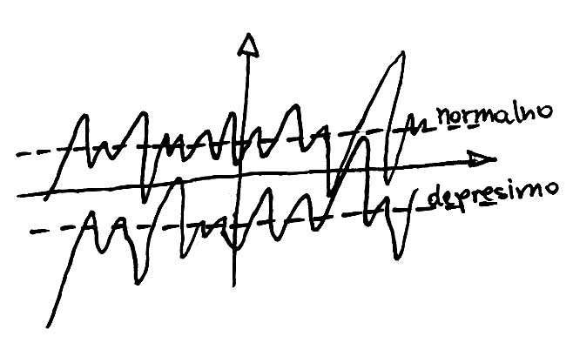depresivnost (= brezvoljnost, če traja več kot 14dni recemo tej depresivnosti kar depresija)
- nevrotska depresija – traja dleje posameznik se zaveda in išče pomoč – okolje tudi pomaga
- psihosomatska obolenja (del telesa zboli zaradi psihe): rana na želodcu, alergije, migrena, paradentoza... Ko si v stresu, se odpornost zmanjša. Psihosomatska obolenja se pojavijo na delih, ki so najbolj občutljivi
- psihonevroze

